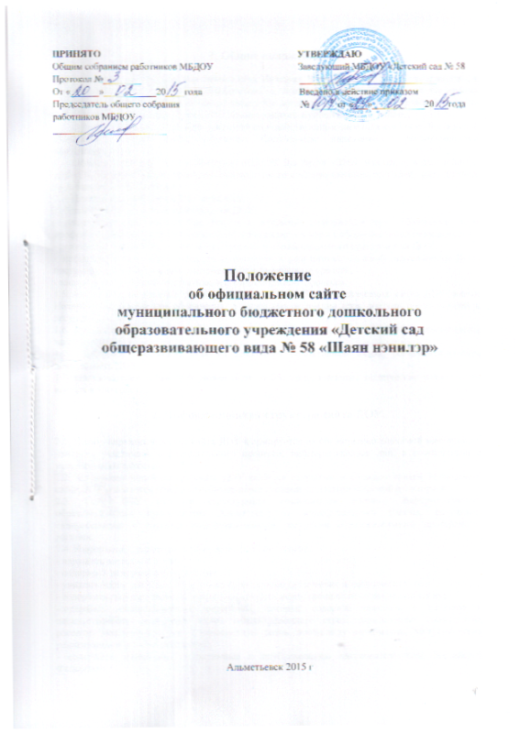
1. Общие положения
1.1. Положение об официальном сайте в сети Интернет МБДОУ Д/с № 58 «Шаян нэнилэр», в дальнейшем - «Положение», в соответствии с законодательством Российской Федерации определяет статус, основные понятия, принципы организации и ведения официального сайта дошкольного учреждения (далее ДОУ) Альметьевского муниципального района.
1.2. Функционирование Сайта регламентируется действующим законодательством Российской Федерации, Уставом ДОУ, настоящим Положением, приказами и распоряжениями заведующего ДОУ.

1.3. Официальный сайт в сети Интернет МБДОУ Д/с № 58 «Шаян нэнилэр», в дальнейшем - «сайт ДОУ», является электронным общедоступным информационным ресурсом, размещенным в глобальной сети Интернет.
1.4. Целями создания сайта ДОУ являются:
- обеспечение открытости деятельности ДОУ;
- реализация прав граждан на доступ к открытой информации при соблюдении норм профессиональной этики педагогической деятельности и норм информационной безопасности;
- реализация принципов единства культурного и образовательного пространства ДОУ;
- информирование общественности о развитии и результатах уставной деятельности ДОУ, поступлении и расходовании материальных и финансовых средств;
- защита прав и интересов участников образовательного процесса.
1.5. Настоящее Положение регулирует порядок разработки, размещения сайта ДОУ в сети Интернет, регламент его обновления, а также разграничение прав доступа пользователей к ресурсам сайта.
1.6. Настоящее Положение принимается общим собранием работников ДОУ и утверждается заведующей ДОУ.
1.7. Настоящее Положение является локальным нормативным актом, регламентирующим деятельность ДОУ.
1.8. Пользователем сайта ДОУ может быть любое лицо, имеющее технические возможности выхода в Интернет.

2. Информационная структура сайта ДОУ.

2.1. Информационный ресурс сайта ДОУ формируется из общественно-значимой информации для всех участников образовательного процесса, заинтересованных лиц, в соответствии с уставной деятельностью ДОУ.

2.2. Информационный ресурс сайта ДОУ является открытым и общедоступным. Информация сайта ДОУ излагается общеупотребительными словами, понятыми широкой аудиторией.
2.3. Сайт ДОУ является структурным компонентом единого информационного образовательного пространства Альметьевского муниципального района, связанным гиперссылками с другими информационными ресурсами образовательного пространства региона.
2.4. Информация, размещаемая на сайте ДОУ, не должна:
- нарушать авторское право;
- содержать ненормативную лексику;
- унижать честь, достоинство и деловую репутацию физических и юридических лиц;
- содержать государственную, коммерческую или иную, специально охраняемую тайну;
-содержать информационные материалы, которые содержат призывы к насилию и насильственному изменению основ конституционного строя, разжигающие социальную, расовую, межнациональную и религиозную рознь, пропаганду наркомании, экстремистских религиозных и политических идей;
- содержать материалы, запрещенные к опубликованию законодательством Российской Федерации;
- противоречить профессиональной этике в педагогической деятельности.
2.5. Размещение информации рекламно-коммерческого характера допускается только по согласованию с заведующий ДОУ. Условия размещения такой информации регламентируются Федеральным законом от 13 марта 2006 года № 38-ФЗ «О рекламе» и специальными договорами.
2.6. Примерная информационная структура сайта ДОУ определяется в соответствии с задачами реализации государственной политики в сфере образования.
2.7. Примерная информационная структура сайта ДОУ формируется из двух видов информационных материалов: обязательных к размещению на сайте ДОУ (инвариантный блок) и рекомендуемых к размещению (вариативный блок).
2.8. Информационные материалы инвариантного блока являются обязательными к размещению на официальном сайте ДОУ в соответствии с пунктом 4 статьи 32 Закона Российской Федерации «Об образовании» (с последующими изменениями) и должны содержать:
1) сведения:
- о дате создания ДОУ;
- о структуре ДОУ;

-о реализуемых основных и дополнительных образовательных программах с указанием численности лиц, обучающихся за счет средств соответствующего бюджета, по договорам с физическими и (или) юридическими лицами с оплатой ими стоимости обучения;
- об образовательных требованиях;
- о персональном составе педагогических работников с указанием уровня образования и квалификации;
- о материально-техническом обеспечении и об оснащенности образовательного процесса;
- об электронных образовательных ресурсах, к которым обеспечивается доступ;
- о поступлении и расходовании финансовых и материальных средств по итогам финансового года;
2) копии:
- документа, подтверждающего наличие лицензии на осуществление образовательной деятельности (с приложениями);
3) отчет о результатах самообследования;

4) порядок оказания платных образовательных услуг, в том числе образец договора об оказании платных образовательных услуг, с указанием стоимости платных образовательных услуг;
2.9. Информационные материалы вариативного блока могут быть расширены ДОУ и должны отвечать требованиям пунктов 2.1, 2.2, 2.3, 2.4 и 2.5 настоящего Положения.
2.10. Информационное наполнение сайта осуществляется в порядке, определяемом приказом заведующего ДОУ.

2.11. Управление образование может вносить рекомендации по содержанию,

3. Порядок размещения и обновления информации на сайте ДОУ.

3.1. ДОУ обеспечивает координацию работ по информационному наполнению и обновлению сайта.
3.2. ДОУ самостоятельно или по договору с третьей стороной обеспечивает:
- постоянную поддержку сайта ДОУ в работоспособном состоянии;
- взаимодействие с внешними информационно-телекоммуникационными сетями, сетью Интернет;
- резервное копирование данных сайта ДОУ;
- разграничение доступа персонала и пользователей к ресурсам сайта и правам на изменение информации;
- размещение материалов на сайте ДОУ.
3.3. Содержание сайта ДОУ формируется на основе информации, предоставляемой участниками образовательного процесса ДОУ.
3.4. Подготовка и размещение информационных материалов инвариантного блока сайта ДОУ регламентируется должностными обязанностями сотрудников ДОУ.
3.5. Список лиц, обеспечивающих создание и эксплуатацию официального сайта ДОУ, перечень и объем обязательной предоставляемой информации и возникающих в связи с этим зон ответственности утверждается приказом руководителем ДОУ.
3.6. Сайт ДОУ размещается по адресу: http://edu.tatar.ru/almet/dou58/shajan-nenilar с обязательным предоставлением информации об адресе Управлению образования.
3.7. При изменении Устава ДОУ, локальных нормативных актов и распорядительных документов, образовательных программ, обновление соответствующих разделов сайта ДОУ производится не позднее 7 дней после утверждения указанных документов.

4. Ответственность за обеспечение функционирования сайта ДОУ.

4.1. Ответственность за обеспечение функционирования сайта ДОУ возлагается на работника ДОУ приказом заведующего.
4.2. Обязанности работника, ответственного за функционирование сайта ДОУ, включают организацию всех видов работ, обеспечивающих работоспособность сайта ДОУ.
4.3. Лицам, назначенным заведующим ДОУ в соответствии пунктом 3.5 настоящего Положения возлагаются следующие обязанности:
- обеспечение взаимодействия сайта ДОУ с внешними информационно-телекоммуникационными сетями, с сетью Интернет;
- проведение мероприятий по защите информации сайта ДОУ от несанкционированного доступа;
- поддержание функционирования сайта ДОУ;
- ведение архива информационных материалов, необходимого для восстановления и инсталляции сайта ДОУ;
- регулярное резервное копирование данных ДОУ;
- разграничение прав доступа к ресурсам сайта ДОУ и прав на изменение информации;
- сбор, обработка и размещение на сайте ДОУ информации в соответствии с требованиями настоящего Положения.
4.4. Дисциплинарная и иная предусмотренная действующим законодательством Российской Федерации ответственность за качество, своевременность и достоверность информационных материалов возлагается на ответственных лиц, согласно пункту 3.5 настоящего Положения.
4.5. Порядок привлечения к ответственности сотрудников, обеспечивающих создание и функционирование официального сайта ДОУ, устанавливается действующим законодательством Российской Федерации.
4.6. Сотрудник, ответственный за функционирование сайта ДОУ несет ответственность:
- за отсутствие на сайте ДОУ информации, предусмотренной п.2.8 настоящего Положения;
- за нарушение сроков обновления информации в соответствии с пунктом 3.8 настоящего Положения;
- за размещение на сайте ДОУ информации, противоречащей пунктам 2.4 и 2.5 настоящего Положения;
- за размещение на сайте ДОУ информации, не соответствующей действительности.



